KLASA: 039-01/26-01/02
URBROJ: 238-10-169/26-03/001
Ivanić-Grad, 25.2.2026.

REZULTATI STUDENTSKE ANKETE PROVEDENE NA VELEUČILIŠTU IVANIĆ-GRAD
zimski semester 2025./2026.

- UVOD
Evaluacijski anketni upitnik (Studentska anketa) o procjeni kvalitete rada nastavnika i stručnih suradnika provedena je na Veleučilištu Ivanić-Grad na dva stručna prijediplomska studijska programa (Sestrinstvo i Fizioterapija) i na dva stručna diplomska studija (Protetika, ortotika i robotika u fizioterapiji i Sestrinstvo).
Studentska anketa za procjenu nastavnika obuhvaćala je sljedeća pitanja:
- Opći podatci o studentu
- Spol
- Dob
- Studentski status

- Procjena nastavnika
Svaka tvrdnja se procjenjuje na Likertovoj skali od pet stupnjeva (1-u potpunosti se ne slažem, 2-uglavnom se ne slažem, 3-ne mogu se odlučiti, 4-uglavnom se slažem, 5-u potpunosti se slažem).
Nastavnik se procjenjivao u pet segmenata:
- Stručnost nastavnika i poznavanje predmeta koji predaje:
Nastavnik poznaje sadržaje predmeta.
Nastavnik daje kvalitetne primjere.
Nastavnik spremno i stručno odgovara na pitanja studenata.

- Kvaliteta organizacije i izvođenja nastave:
Nastavnik definira jasne ciljeve nastave i obveze studenata.
Nastavnik zadaje zadatke i vježbe studentima.
Nastavnik dobro strukturira i organizira nastavne sadržaje.
Nastavnik upotrebljava nastavna pomagala i suvremene tehnologije.
Nastavnik redovito i točno održava nastavu.

- Primjerenost komunikacije sa studentima:
Nastavnik se prema studentima odnosi korektno i s poštovanjem.
Nastavnik je dostupan i susretljiv za pitanja i konzultacije.
Nastavnik je otvoren za razumne kompromise i suradnju.

- Vještine nastavnika:
Nastavnik dobro prezentira nastavne sadržaje.
Nastavnik predaje razumljivo i jasno.
Nastavnik stvara ugodnu radnu atmosferu.
Nastavnik vješto održava disciplinu na nastavi.
Nastavnik adekvatno iskorištava raspoloživo vrijeme.
Nastavnik ravnomjerno ispunjava satnicu i stiže obraditi predviđeno gradivo.

- Opća ocjena nastavnika
Također se ocjenjuje od jedan do pet.

- Iskazati svoje mišljenje, pohvalu, kritiku ili prijedloge za poboljšanje kvalitete rada

- EVALUACIJA NASTAVNIKA

2.1. Ukupne prosječne vrijednosti procjene nastavnika Veleučilišta Ivanić-Grad s obzirom na pojedine tvrdnje
U Tablici 1. nalaze se prosječne vrijednosti svih 109 procjena nastavnika i stručnih suradnika.
Tablica 1. Ukupne prosječne vrijednosti svih 109 procjena nastavnika i stručnih suradnika u zimskom semestru akademske godine 2025./2026. Kako neki nastavnici predaju više predmeta, za svaki je posebno anketiran te je u tablici naveden ukupan broj procjena, a ne ukupan broj studenata koji su pristupili anketi.
Tvrdnja | M | SD | Broj procjena
Stručnost nastavnika i poznavanje predmeta kojeg predaje. | 4,63 | 0,46 | 2193
Kvaliteta organizacije izvođenja nastave | 4,61 | 0,74 | 2193
Primjerenost komunikacije sa studentima | 4,63 | 0,68 | 2193
Vještine nastavnika | 4,60 | 0,57 | 2193
Opća ocjena nastavnika | 4,64 | 0,53 | 2193

Dobivene prosječne vrijednosti navedene u tablici 1. ukazuju kako se studenti većinski slažu s navedenim tvrdnjama.
Gledajući dobivene rezultate, može se zaključiti kako su studenti zadovoljni kvalitetom nastavničkog kadra na Veleučilištu.

2.2. Prosječne vrijednosti evaluacije nastavnika po studijima
2.2.1. Stručni prijediplomski studij Sestrinstvo, 1.godina
U anketi je sudjelovalo 18 studenata od ukupno upisanih 41, dakle, 46,1%. U nastavku slijedi kako su raspodijeljeni po spolu (Slika 1., jedan student se nije izjasnio za spol), dobi (Slika 2.) i studentskom statusu (Slika 3.).
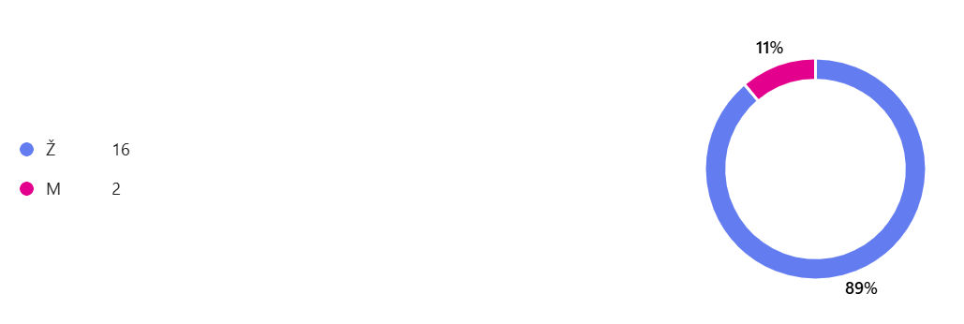

Slika 1. Prikaz anketiranih studenata Sestrinstva, prve godine prijediplomskog stručnog studija po spolu
Dobna raspodjela studenata je prikazana na Slici 2.
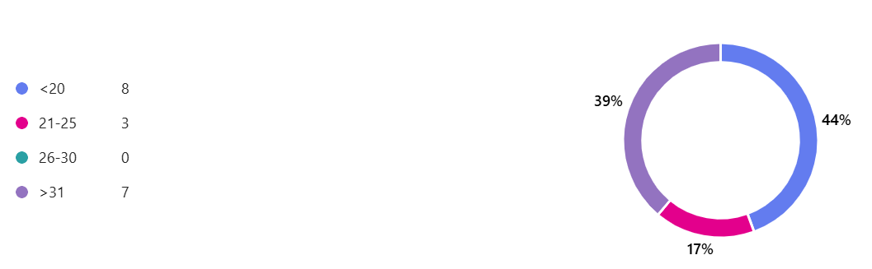

Slika 2. Prikaz anketiranih studenata Sestrinstva raspodijeljenih po dobi
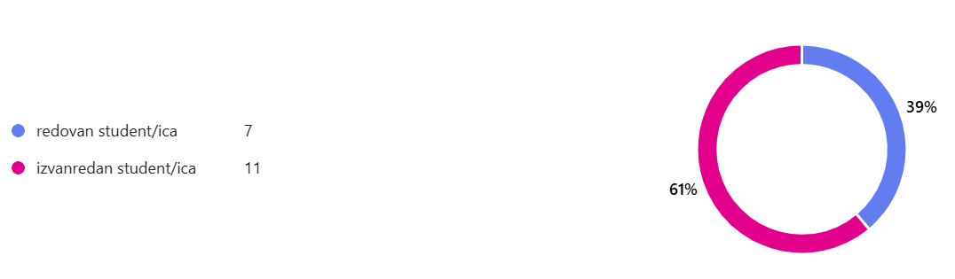

Slika 3. Prikaz anketiranih studenata Sestrinstva po studentskom statusu

Dobiveni rezultati slijede u nastvaku.
U Tablici 2. nalaze se prosječne vrijednosti procjene kvalitete rada nastavnika studenata Sestrinstva prve godine stručnog prijediplomskog studija. Rezultati se temelje na ukupnom broju procjena, a ne na broju anketiranih studenata (ako je jedan student procjenjivao više nastavnika u veličinu uzorka ulazi svaka od tih procjena).

Tablica 2. Ukupne prosječne vrijednosti procjene nastavnika na stručnom prijediplomskom studiju Sestrinstvo u zimskom semestru 2025./2026. Vrijednosti se odnose na 15-ero nastavnika.
Tvrdnja | M | SD | Broj procjena
Stručnost nastavnika i poznavanje predmeta kojeg predaje. | 4,56 | 0,69 | 270
Kvaliteta organizacije izvođenja nastave | 4,45 | 0,56 | 270
Primjerenost komunikacije sa studentima | 4,46 | 0,78 | 270
Vještine nastavnika | 4,50 | 0,97 | 270
Opća ocjena nastavnika | 4,51 | 0,57 | 270

2.2.2. Stručni prijediplomski studij Sestrinstvo, 2. godina
U anketi je sudjelovalo 22 studenata od ukupno upisanih 34, dakle, 64,7%. U nastavku slijedi kako su raspodijeljeni po spolu (Slika 4., jedan student se nije izjasnio za spol), dobi (Slika 5.) i studentskom statusu (Slika 6.).
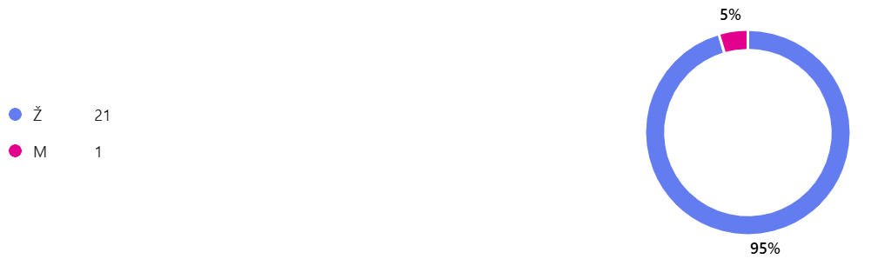

Slika 4. Prikaz anketiranih studenata Sestrinstva, druge godine prijediplomskog stručnog studija po spolu
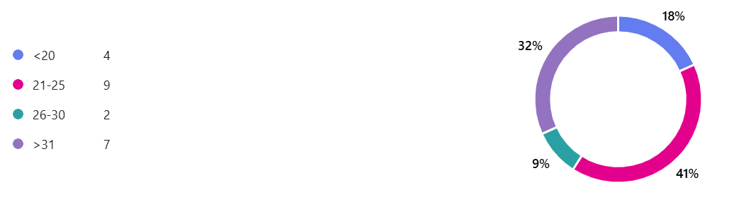
Dobna raspodjela studenata je prikazana na Slici 5.

Slika 5. Prikaz anketiranih studenata Sestrinstva raspodijeljenih po dobi

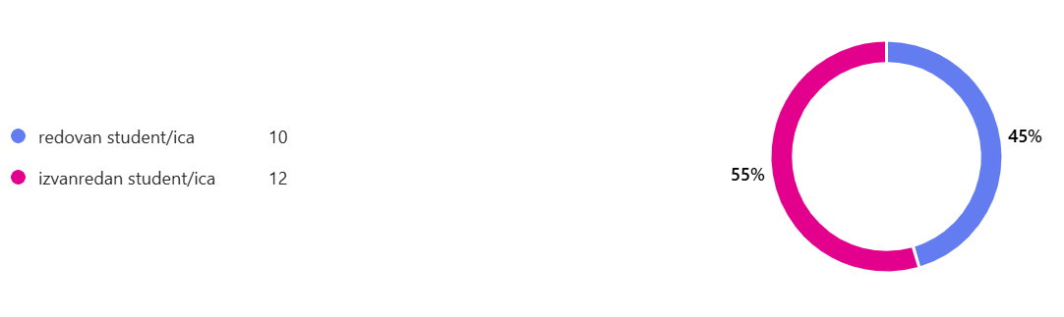

Slika 6. Prikaz anketiranih studenata Sestrinstva po studentskom statusu

Dobiveni rezultati slijede u nastvaku.
U Tablici 3. nalaze se prosječne vrijednosti procjene kvalitete rada nastavnika studenata Sestrinstva druge godine stručnog prijediplomskog tudija. Rezultati se temelje na ukupnom broju procjena, a ne na broju anketiranih studenata (ako je jedan student procjenjivao više nastavnika u veličinu uzorka ulazi svaka od tih procjena).

Tablica 3. Ukupne prosječne vrijednosti procjene nastavnika na stručnom prijediplomskom studiju Sestrinstvo u zimskom semestru 2025./2026. Vrijednosti se odnose na 18-ero nastavnika.
Tvrdnja | M | SD | Broj procjena
Stručnost nastavnika i poznavanje predmeta kojeg predaje. | 4,37 | 0,79 | 396
Kvaliteta organizacije izvođenja nastave | 4,34 | 0,49 | 396
Primjerenost komunikacije sa studentima | 4,30 | 0,83 | 396
Vještine nastavnika | 4,35 | 0,38 | 396
Opća ocjena nastavnika | 4,36 | 0,84 | 396

2.2.3. Stručni prijediplomski studij Sestrinstvo, 3. godina
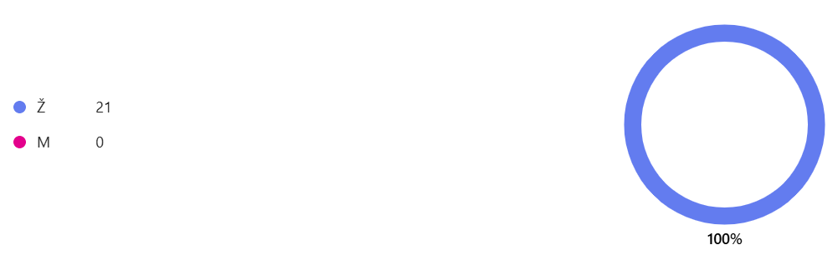
U anketi je sudjelovao 21 student od ukupno upisanih 43, dakle, 48,8%. U nastavku slijedi kako su raspodijeljeni po spolu (Slika 7.), dobi (Slika 8.) i studentskom statusu (Slika 9.).

Slika 7. Prikaz anketiranih studenata Sestrinstva, treće godine stručnog prijediplomskog studija po spolu
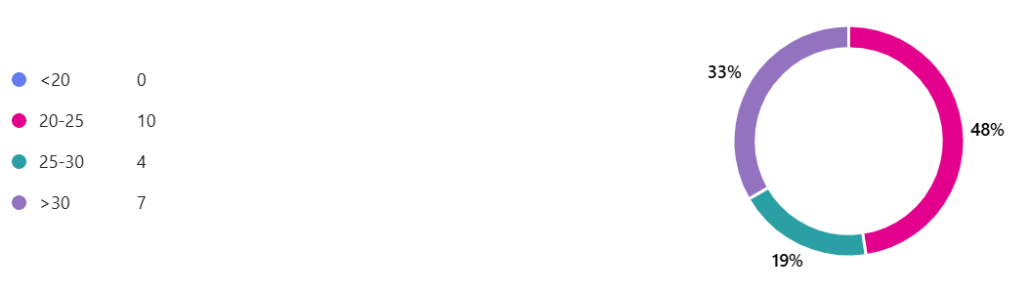
Dobna raspodjela studenata je prikazana na Slici 5.

Slika 8. Prikaz anketiranih studenata Sestrinstva raspodijeljenih po dobi
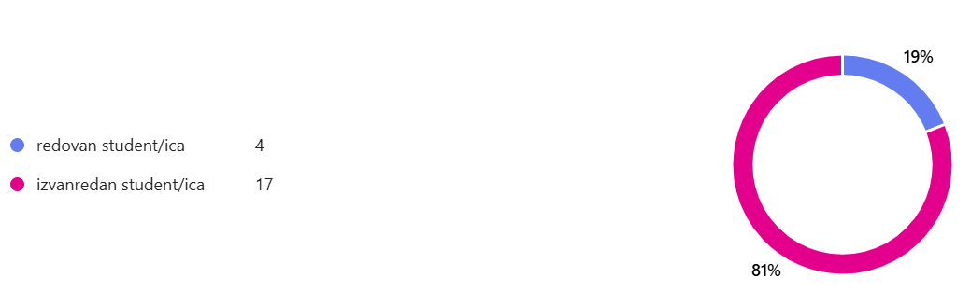

Slika 9. Prikaz anketiranih studenata Sestrinstva po studentskom statusu

Dobiveni rezultati slijede u nastvaku.
U Tablici 4. nalaze se prosječne vrijednosti procjene kvalitete rada nastavnika studenata Sestrinstva druge godine stručnog prijediplomskog tudija. Rezultati se temelje na ukupnom broju procjena, a ne na broju anketiranih studenata (ako je jedan student procjenjivao više nastavnika u veličinu uzorka ulazi svaka od tih procjena).

Tablica 4. Ukupne prosječne vrijednosti procjene nastavnika na stručnom prijediplomskom studiju Sestrinstvo u zimskom semestru 2025./2026. Vrijednosti se odnose na 17-ero nastavnika.
Tvrdnja | M | SD | Broj procjena
Stručnost nastavnika i poznavanje predmeta kojeg predaje. | 4,51 | 0,49 | 357
Kvaliteta organizacije izvođenja nastave | 4,55 | 0,55 | 357
Primjerenost komunikacije sa studentima | 4,60 | 0,65 | 357
Vještine nastavnika | 4,51 | 0,46 | 357
Opća ocjena nastavnika | 4,58 | 0,82 | 357

2.2.5. Diplomski stručni studij Sestrinstvo, 1. godina
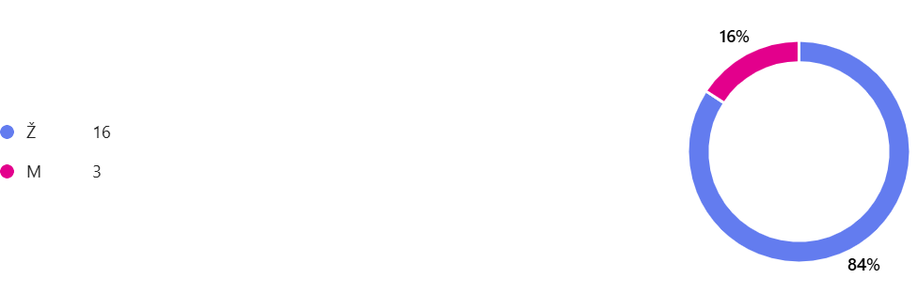
U anketi je sudjelovalo 19 studenata od ukupno upisanih 43, dakle, 44,2%. U nastavku slijedi kako su raspodijeljeni po spolu (Slika 10.), dobi (Slika 11.) i studentskom statusu (Slika 12.).

Slika 10. Prikaz anketiranih studenata Sestrinstva, prve godine Stručnog diplomskog studija po spolu
Dobna raspodjela studenata je prikazana na Slici 11.
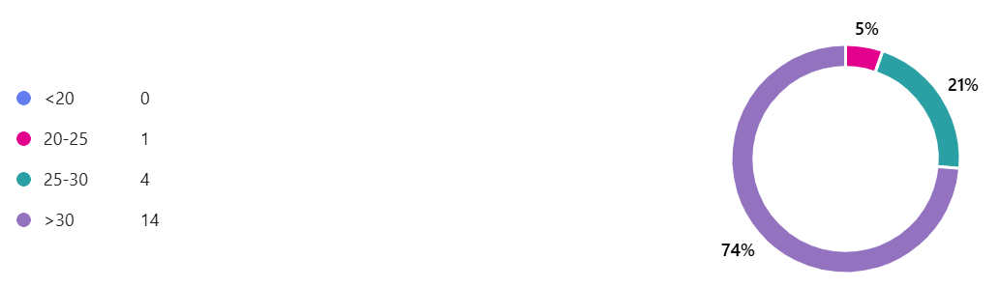

Slika 11. Prikaz anketiranih studenata Stručnog diplomskog studija Sestrinstva raspodijeljenih po dobi
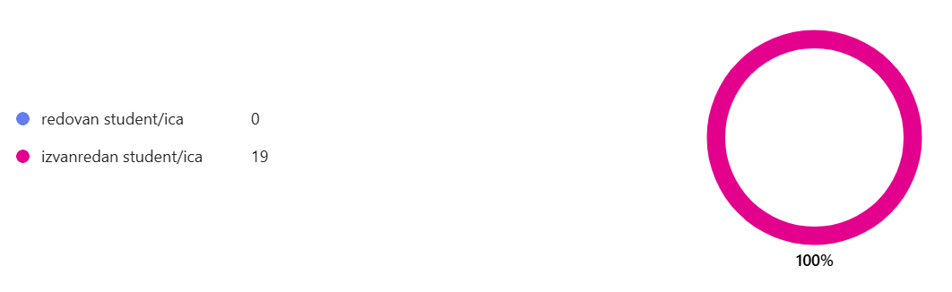

Slika 12. Prikaz anketiranih studenata diplomskog stručnog studija Sestrinstva po studentskom statusu

Dobiveni rezultati slijede u nastvaku.
U Tablici 5. nalaze se prosječne vrijednosti procjene kvalitete rada nastavnika studenata Sestrinstva prve godine Stručnog diplomskog studija. Rezultati se temelje na ukupnom broju procjena, a ne na broju anketiranih studenata (ako je jedan student procjenjivao više nastavnika u veličinu uzorka ulazi svaka od tih procjena).

Tablica 5. Ukupne prosječne vrijednosti procjene nastavnika na stručnom diplomskom studiju Sestrinstvo u zimskom semestru 2025./2026. Vrijednosti se odnose na 8-ero nastavnika.
Tvrdnja | M | SD | Broj procjena
Stručnost nastavnika i poznavanje predmeta kojeg predaje. | 4,90 | 0,23 | 152
Kvaliteta organizacije izvođenja nastave | 4,87 | 0,13 | 152
Primjerenost komunikacije sa studentima | 4,88 | 0,32 | 152
Vještine nastavnika | 4,87 | 0,21 | 152
Opća ocjena nastavnika | 4,93 | 0,11 | 152

2.2.5. Stručni diplomski studij Sestrinstvo, 2. godina
U anketi je sudjelovalo 25 studenata od ukupno upisanih 30, dakle, 83,3%. U nastavku slijedi kako su raspodijeljeni po spolu (Slika 13.), dobi (Slika 14.) i studentskom statusu (Slika 15.).
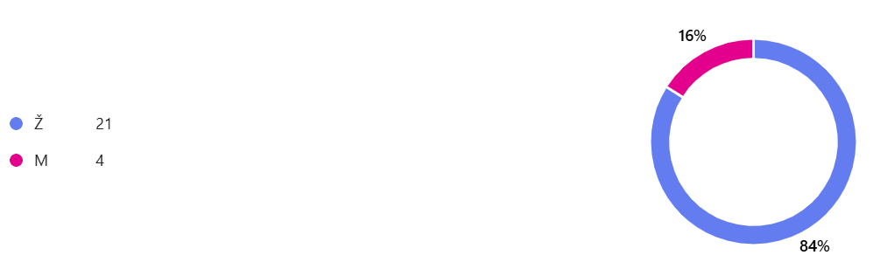

Slika 13. Prikaz anketiranih studenata Sestrinstva, prve godine Stručnog diplomskog studija po spolu
Dobna raspodjela studenata je prikazana na Slici 14.
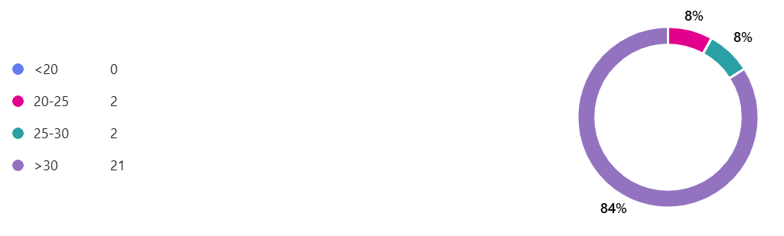

Slika 14. Prikaz anketiranih studenata Stručnog diplomskog studija Sestrinstva raspodijeljenih po dobi
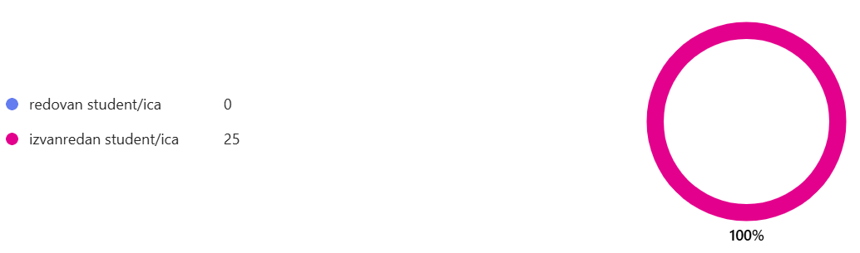

Slika 15. Prikaz anketiranih studenata diplomskog stručnog studija Sestrinstva po studentskom statusu

Dobiveni rezultati slijede u nastvaku.
U Tablici 6. nalaze se prosječne vrijednosti procjene kvalitete rada nastavnika studenata Sestrinstva prve godine Stručnog diplomskog studija. Rezultati se temelje na ukupnom broju procjena, a ne na broju anketiranih studenata (ako je jedan student procjenjivao više nastavnika u veličinu uzorka ulazi svaka od tih procjena).

Tablica 6. Ukupne prosječne vrijednosti procjene nastavnika na stručnom diplomskom studiju Sestrinstvo u zimskom semestru 2025./2026. Vrijednosti se odnose na sedmero nastavnika.
Tvrdnja | M | SD | Broj procjena
Stručnost nastavnika i poznavanje predmeta kojeg predaje. | 4,87 | 0,22 | 175
Kvaliteta organizacije izvođenja nastave | 4,89 | 0,14 | 175
Primjerenost komunikacije sa studentima | 4,92 | 0,24 | 175
Vještine nastavnika | 4,86 | 0,21 | 175
Opća ocjena nastavnika | 4,91 | 0,23 | 175

2.2.6. Stručni prijediplomski studij Fizioterapija, 1. godina
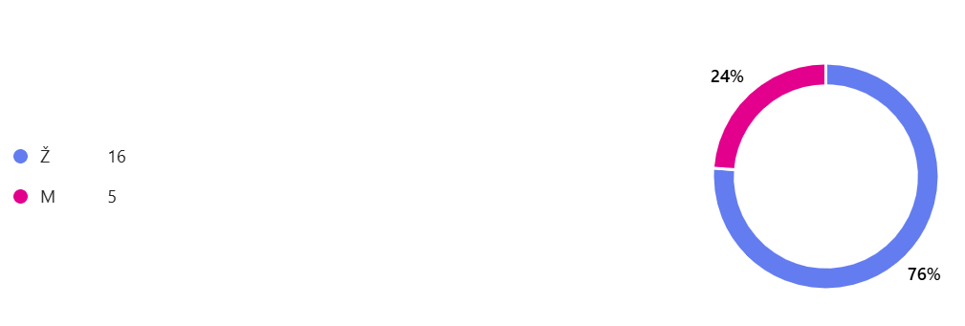
U anketi je sudjelovao 21 student od ukupno upisanih 32, dakle, 65,6%. U nastavku slijedi kako su raspodijeljeni po spolu (Slika 16.), dobi (Slika 17.) i studentskom statusu (Slika 18.).

Slika 10. Prikaz anketiranih studenata Fizioterapije, 1. godina, po spolu
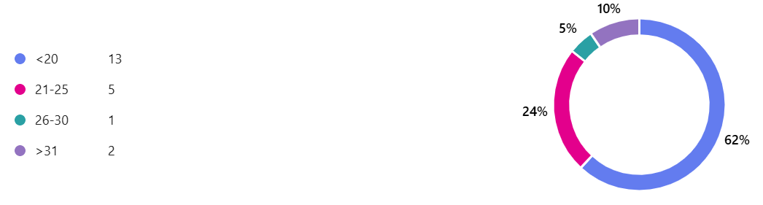

Slika 11. Prikaz anketiranih studenata Fizioterapije, 1. godina, po dobi
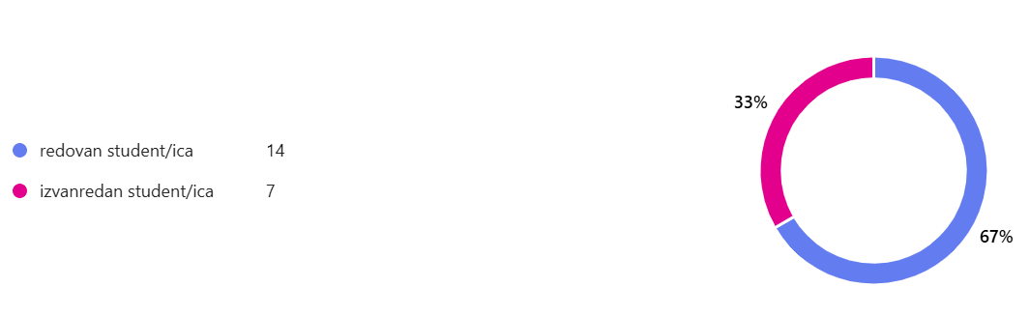

Slika 12. Prikaz anketiranih studenata Fizioterapije, 1.godina, po studentskom statusu

U Tablici 7. nalaze se prosječne vrijednosti procjene kvalitete rada nastavnika studenta Fizioterapije prve godine stručnog prijediplomskog studija. Rezultati se temelje na ukupnom broju procjena, a ne na broju anketiranih studenata.
Tablica 7. Ukupne prosječne vrijednosti procjene nastavnika na stručnom prijediplomskom studiju Fizioterapija, 1.godina, u zimskom semestru 2025./2026. Vrijednosti se odnose na 11-ero nastavnika.

Tvrdnja | M | SD | Broj procjena
Stručnost nastavnika i poznavanje predmeta kojeg predaje. | 4,80 | 0,45 | 231
Kvaliteta organizacije izvođenja nastave | 4,77 | 0,62 | 231
Primjerenost komunikacije sa studentima | 4,85 | 0,51 | 231
Vještine nastavnika | 4,79 | 0,43 | 231
Opća ocjena nastavnika | 4,80 | 0,81 | 231

2.2.7. Stručni prijediplomski studij Fizioterapija, 2. godina
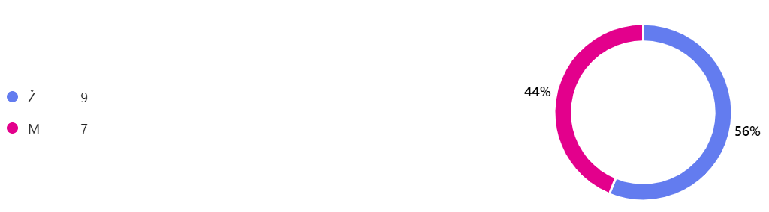
U anketi je sudjelovalo 18 studenata od ukupno upisanih 42, dakle, 42,8%. U nastavku slijedi kako su raspodijeljeni po spolu (Slika 13.), dobi (Slika 14.) i studentskom statusu (Slika 15.).

Slika 13. Prikaz anketiranih studenata fizioterapije, 2. godina, po spolu
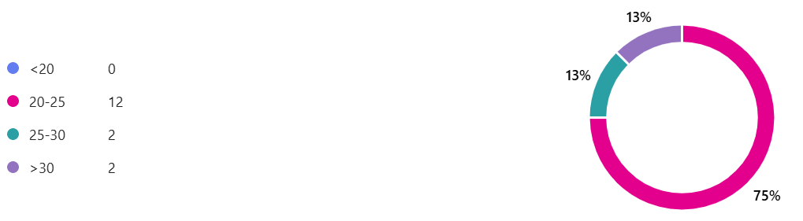

Slika 15. Prikaz anketiranih studenata fizioterapije, 2. godina, po studentskom statusu

U Tablici 8. nalaze se prosječne vrijednosti procjene kvalitete rada nastavnika studenta druge godine Stručnog prijediplomskog studija Fizioterapija. Rezultati se temelje na ukupnom broju procjena, a ne na broju anketiranih studenata.
Tablica 8. Ukupne prosječne vrijednosti procjene nastavnika na stručnom prijediplomskom studiju Fizioterapija, 2.godina, u zimskom semestru 2025./2026. Vrijednosti se odnose na 11-ero nastavnika.
Tvrdnja | M | SD | Broj procjena
Stručnost nastavnika i poznavanje predmeta kojeg predaje. | 4,78 | 0,46 | 198
Kvaliteta organizacije izvođenja nastave | 4,74 | 0,85 | 198
Primjerenost komunikacije sa studentima | 4,74 | 0,47 | 198
Vještine nastavnika | 4,71 | 0,63 | 198
Opća ocjena nastavnika | 4,75 | 0,72 | 198

2.2.8. Stručni prijediplomski studij Fizioterapija, 3. godina
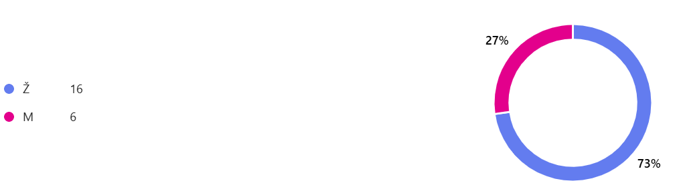
U anketi je sudjelovalo 22 studenata Stručnog prijediplomskog studija Fizioterapija treće godine od ukupno upisanih 45, dakle, 48,9%. U nastavku slijedi kako su raspodijeljeni po spolu (Slika 16.), dobi (Slika 17.) i studentskom statusu (Slika 18.).

Slika 16. Prikaz anketiranih studenata fizioterapije, 3. godina, po spolu
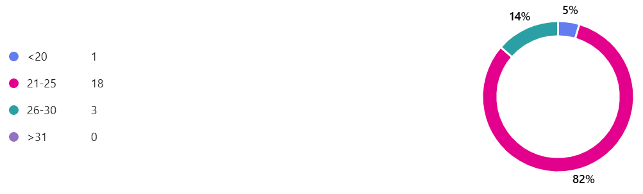

Slika 17. Prikaz anketiranih studenata fizioterapije, 3. godina, po dobi
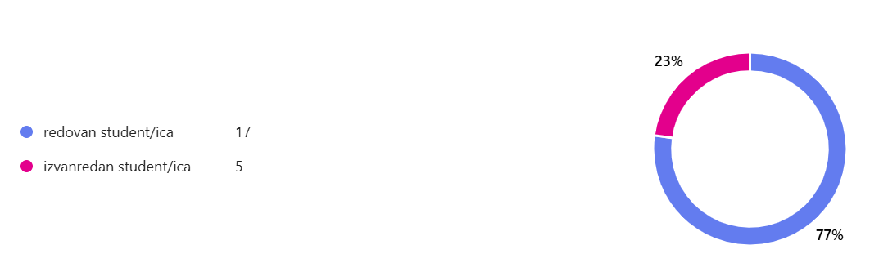

Slika 18. Prikaz anketiranih studenata fizioterapije, 3. godina, po studentskom statusu
U Tablici 9. nalaze se prosječne vrijednosti procjene kvalitete rada nastavnika 22 studenata treće godine Stručnog prijediplomskog studija Fizioterapija. Rezultati se temelje na ukupnom broju procjena, a ne na broju anketiranih studenata.
Tablica 9. Ukupne prosječne vrijednosti procjene nastavnika na Stručnom prijediplomskom studiju Fizioterapija, 3.godina, u zimskom semestru 2025./2026. Vrijednosti se odnose na osmero nastavnika.

Tvrdnja | M | SD | Broj procjena
Stručnost nastavnika i poznavanje predmeta kojeg predaje. | 4,27 | 0,56 | 176
Kvaliteta organizacije izvođenja nastave | 4,26 | 0,45 | 176
Primjerenost komunikacije sa studentima | 4,29 | 0,73 | 176
Vještine nastavnika | 4,30 | 0,25 | 176
Opća ocjena nastavnika | 4,34 | 0,68 | 176

2.2.9. Stručni diplomski studij – Protetika, ortotika i robotika u fizioterapiji, 1.g
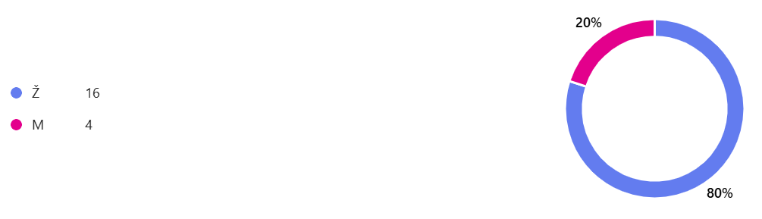
U anketi je sudjelovalo 20-ero studenata od ukupno 20 upisanih, dakle, 100%. U nastavku slijedi kako su raspodijeljeni po spolu (Slika 19.), dobi (Slika 20.) i studentskom statusu (Slika 21.).

Slika 19. Prikaz anketiranih studenata Protetika, ortotika i Robotika u fizioterapiji, 1. godina, po spolu
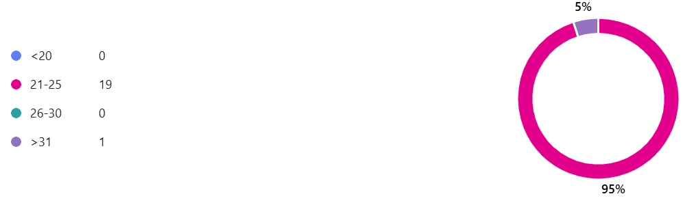

Slika 20. Prikaz anketiranih studenata Protetika, ortotika i Robotika u fizioterapiji, 1. godina, po dobi
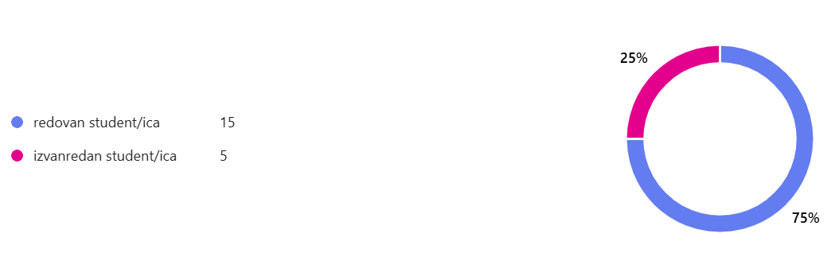

Slika 21. Prikaz anketiranih studenata Protetika, ortotika i robotika u fizioterapiji, 1. godina, po studentskom statusu
U Tablici 10. nalaze se prosječne vrijednosti procjene kvalitete rada nastavnika 20-ero studenata Protetike, ortotike i robotike u fizioterapiji, prve godine stručnog diplomskog studija. Rezultati se temelje na ukupnom broju procjena, a ne na broju anketiranih studenata.
Tablica 10. Ukupne prosječne vrijednosti procjene nastavnika na stručnom diplomskom studiju Protetika, ortotika i Robotika u fizioterapiji, 1.godina, u zimskom semestru 2025./2026. Vrijednosti se odnose na sedmero nastavnika.

Tvrdnja | M | SD | Broj procjena
Stručnost nastavnika i poznavanje predmeta kojeg predaje. | 4,75 | 0,42 | 140
Kvaliteta organizacije izvođenja nastave | 4,70 | 0,52 | 140
Primjerenost komunikacije sa studentima | 4,77 | 0,63 | 140
Vještine nastavnika | 4,67 | 0,37 | 140
Opća ocjena nastavnika | 4,71 | 0,67 | 140

2.2.10. Stručni diplomski studij – Protetika, ortotika i robotika u fizioterapiji, 2.g

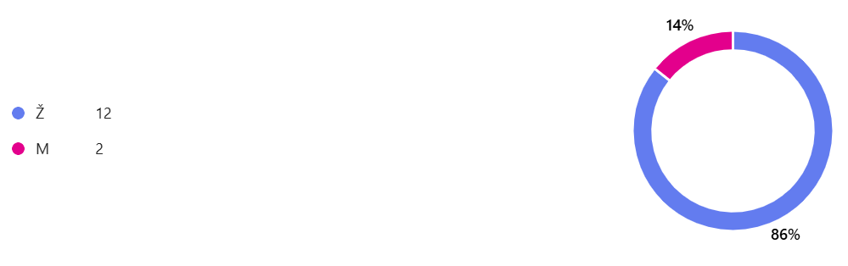
U anketi je sudjelovalo 14-ero studenata od ukupno upisanih 16, dakle, 87,5%. U nastavku slijedi kako su raspodijeljeni po spolu (Slika 22.), dobi (Slika 23.) i studentskom statusu (Slika 24.).

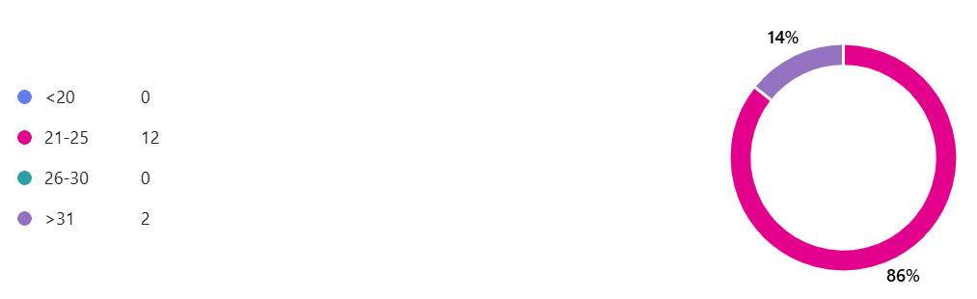
Slika 22. Prikaz anketiranih studenata Protetika, ortotika i Robotika u fizioterapiji, 2. godina, po spolu

Slika 23. Prikaz anketiranih studenata Protetika, ortotika i robotika u fizioterapiji, 2. godina, po dobi
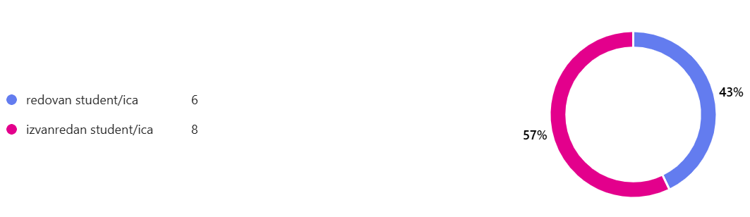

Slika 24. Prikaz anketiranih studenata Protetika, ortotika i robotika u fizioterapiji, 2. godina, po studentskom statusu

U Tablici 11. nalaze se prosječne vrijednosti procjene kvalitete rada nastavnika 14-ero studenta Protetike, ortotike i robotike u fizioterapiji, druge godine stručnog diplomskog studija. Rezultati se temelje na ukupnom broju procjena, a ne na broju anketiranih studenata.
Tablica 11. Ukupne prosječne vrijednosti procjene nastavnika na stručnom diplomskom studiju Protetika, ortotika i Robotika u fizioterapiji, 2.godina, u zimskom semestru 2025./2026. Vrijednosti se odnose na sedmero nastavnika.
Tvrdnja | M | SD | Broj procjena
Stručnost nastavnika i poznavanje predmeta kojeg predaje. | 4,47 | 0,90 | 98
Kvaliteta organizacije izvođenja nastave | 4,52 | 0,95 | 98
Primjerenost komunikacije sa studentima | 4,53 | 0,68 | 98
Vještine nastavnika | 4,44 | 0,95 | 98
Opća ocjena nastavnika | 4,55 | 1,07 | 98

- OPĆE OCJENE NASTAVNIKA
Distribucija općih ocjena nastavnika prema studijskim razinama i programima prikazana je na Slici 25. Ocjene nastavnika pomaknute su prema višim vrijednostima što se uočava i iz negativno asimetrične distribucije. Od ukupno 109 ocjenjivanih nasatvnika po predmetima 76 je dobilo ocjenu odličan, 32 ocjenu vrlo dobar i 1 ocjenu dobar (Slika 26.). Prosječna ocjena je 4,64 (SD=0,533; N=109).

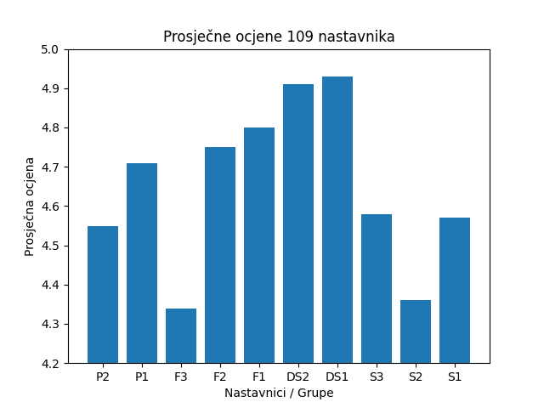
Slika 25. Distribucija općih ocjena nastavnika Veleučilišta Ivanić-Grad u zimskom semestru 2025./2026. (N_{uk}=109)
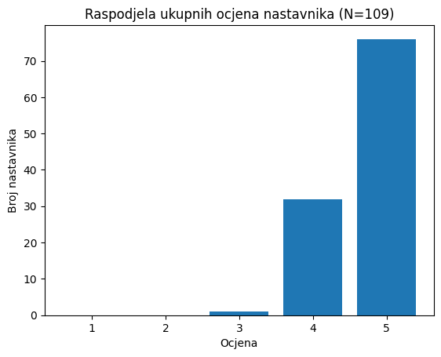

Slika 26. Ukupne ocjene svih procjenjivanih nastavnika i suradnika u zimskom semestru 2025./2026. (N_{uk}=109).

- ZAKLJUČAK
Rezultati studentske ankete provedene u zimskom semestru akademske godine 2025./2026. potvrđuju visoku razinu zadovoljstva studenata kvalitetom rada nastavnika i stručnih suradnika Veleučilišta Ivanić-Grad. Ukupne prosječne vrijednosti procjena u svim ispitivanim segmentima (stručnost nastavnika, organizacija i izvođenje nastave, komunikacija sa studentima, vještine nastavnika te opća ocjena) nalaze se na visokoj razini, a prosječna opća ocjena nastavnika iznosi 4,64 (SD=0,533), što potvrđuje stabilnu i ujednačeno visoku kvalitetu nastavnog procesa.
Distribucija općih ocjena, prema kojoj je većina nastavnika ocijenjena ocjenom odličan ili vrlo dobar, dodatno potvrđuje pozitivnu percepciju nastavničkog rada. Studenti u velikoj mjeri prepoznaju stručnost, predanost, profesionalnost i korektan odnos nastavnika prema studentima, što predstavlja snažan temelj daljnjeg razvoja studijskih programa.
Istodobno, kvalitativna analiza otvorenih komentara ukazuje na određena područja koja zahtijevaju sustavno unaprjeđenje. Posebno su istaknuti izazovi vezani uz organizaciju rasporeda nastave, planiranje i provedbu stručne prakse, opterećenost seminarskim obvezama te transparentnost i ujednačenost kriterija vrednovanja znanja. U pojedinim komentarima studenti su naglasili potrebu za jasnijom komunikacijom očekivanja, boljom organizacijom nastavnih aktivnosti te većom usklađenošću zahtjeva kolegija s realnim opterećenjem studenata.

Sukladno navedenom, Veleučilište će poduzeti konkretne mjere u okviru sustava osiguravanja kvalitete, koje uključuju:
• analizu organizacije i trajanja stručne prakse te razmatranje mogućnosti njezine bolje prilagodbe potrebama studenata i stvarnim uvjetima rada,
• dodatnu koordinaciju nastavnika u cilju ujednačavanja kriterija vrednovanja i jasnoće ishoda učenja,
• preispitivanje opsega seminarskih obveza i njihovu usklađenost s ECTS opterećenjem,
• unapređenje planiranja rasporeda nastave radi veće predvidljivosti i prilagodbe redovitim i izvanrednim studentima,
• razmatranje pojedinačnih primjedbi kroz razgovore s nositeljima predmeta i pročelnicima studija.
Dobivene povratne informacije bit će predmet rasprave na razini studijskih odjela i Jedinice za osiguravanje kvalitete, a predložene mjere pratit će se kroz sljedeći ciklus evaluacije. Ujedno, valja istaknuti kako je u anketi sudjelovalo 63,19 % studenata, što predstavlja visok stupanj odaziva i dodatno potvrđuje reprezentativnost dobivenih rezultata. Cilj je osigurati kontinuirano unaprjeđenje nastavnog procesa, uz zadržavanje visoke razine stručnosti i profesionalnosti koja je potvrđena rezultatima ove ankete.
U Ivanić-Gradu, veljača 2026.
Analizu i statističku obradu napravila:
Manuela Kušec, prof. fizike i kemije, pred.
Voditelj sustava osiguravanja kvalitete u znanosti i obrazovnom radu


